Welcome to England
28. 4. – 4. 5. 2018
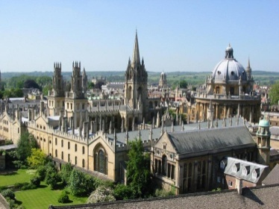
1.den: Odjezd z Třince od budovy gymnázia v dopoledních hodinách přes SRN, Belgii a Francii do Velké Británie.
2.den: Ranní přejezd trajektem do Doveru (VB). Celodenní pobyt v Londýně. Dopoledne prohlídka královského města City of Westminster (Parliament, Westminster Abbey, Buckinghamský palác, Trafalgar Sq.) včetně zhlédnutí střídání královských stráží. Odpoledne pěší procházka do nejslavnějšího londýnského parku Hyde Park s návštěvou Speaker´s Corner, poté procházka po Oxford Street a návštěva Science / Natural History Museum a procházka k Harrods. Večer ubytování v hostitelských rodinách.
3.den: Dopoledne návštěva sportovního svatostánku Stamford Bridge, který je domovem slavného fotbalového klubu FC Chelsea. Poté přejezd do Watfordu do filmových studií Warner Bross, kde po deset let vznikala nejúspěšnější filmová série o Harrym Potterovi. Odpoledne návštěva zahrad a bludiště v Hampton Court. Večer návrat do hostitelských rodin.
4.den: Dopoledne výlet do Stratfordu nad Avonou, rodiště slavného dramatika W.Shakespeara. Prohlídka historického centra města a Shakespearova rodného domu. Odpoledne návštěva univerzitního města Oxford. Procházka historickým centrem s průvodcem. Večer ubytování v hostitelských rodinách.
5.den: Celodenní pobyt v přímořském letovisku Brighton. Návštěva královského sídla Royal Pavilion a osobní volno ve městě. Odpoledne zastávka u nejkrásnější části Bílých útesů Beachy Head a Seven Sisters. Večer návrat do hostitelských rodin.
6.den: Dopoledne hlavního sídla BBC, kde se seznámíte se zákulisím této světoznámé televizní a rozhlasové stanice. Poté procházka přes Piccadilly Circus a Covent Garden a projížďka na London Eye .Odpoledne návštěva Tower of London , poté plavba na Greenwich a překročení nultého poledníku. Večer odjezd do Folkstone na Eurotunnel.
7.den: Návrat do Třince ve večerních hodinách.
Cena: 8 890,- Kč

Cena zahrnuje:

- Dopravu zájezdovým autobusem
- Kombinovaná přeprava přes La Manche – trajektem a Eurotunelem
- 4x ubytování v hostitelských rodinách
- 4x plná penze
- Cestovní pojištění
- Pojištění proti úpadku CK
- Služby průvodce po dobu zájezdu
- Informační materiály

